Лабораторная работа 4. Неопределенный и определенный интеграл.

Готовимся к работе. Обнуляем данные в памяти компьютера.
>
Подключаем библиотеки графики.
> with(plots): with(plottools):

Неопределенный интеграл.

Первый пример.
> f1:=x->(x^2-5*x+6)/(x^2+x+1);
> int(f1(x),x);
Второй пример
> f2:=x->1/sqrt(x);
> int(f2(x),x);
Третий пример.
> f3:=x->ln(x)/x;
> int(f3(x),x);

Определенный интеграл.

Первый пример.
> plot(f1(x),x=-infinity..2);
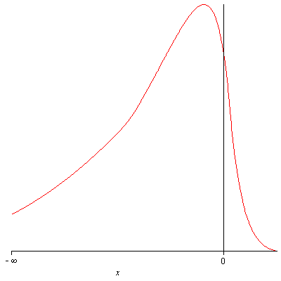
> int(f1(x),x=-1..1);
> evalf(%);
Второй пример
> plot(f2(x),x=0..5);
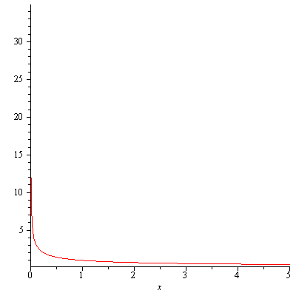
> int(f2(x),x=1..3);
> evalf(%);
Третий пример.
> plot(f3(x),x=-1..4,y=-10..2,discont=true);
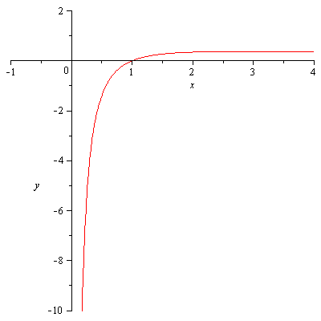
> int(f3(x),x=1.5..3);

Несобственный интеграл.

Первый пример.
> Int(f1(x),x=-infinity..1)=limit(int(f1(x),x=r..1),r=-infinity);
Второй пример
> Int(f2(x),x=0..4)=limit(int(f2(x),x=r..4),r=0);;
Третий пример
> Int(f3(x),x=0..1)=limit(int(f3(x),x=r..1),r=0);;

Приложения определенного интеграла.

Зададим несколько функций:
> f1:=x->-x^2; f2:=x->-x-2;
> r:=phi->sin(3*phi);
> x1:=y->2*sin(t)^3;y1:=t->2*cos(t)^3;
Площадь плоской фигуры (в декартовых координатах).
> plot([f1(x), f2(x)],x=-2..3,y=-5..1);
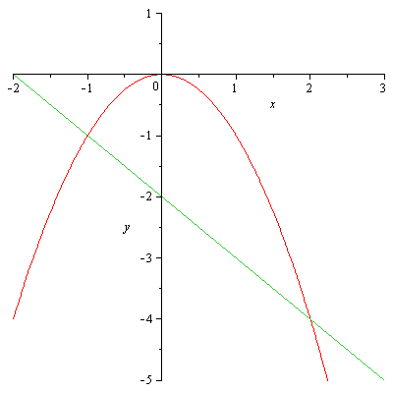
> S1=int(f1(x)-f2(x),x=-1..2);
Площадь плоской фигуры (в полярных координатах).
> plot(r(phi), phi = 0..Pi, coords = polar, axiscoordinates = polar);
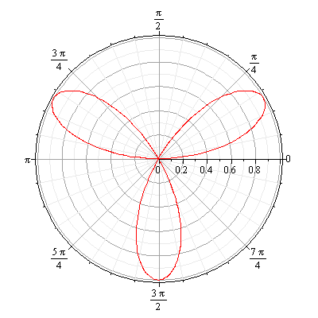
> s2:=1/2*int(r(phi)^2,phi=0..Pi);
Площадь плоской фигуры (для параметрически заданных функций).
> plot([x1(t),y1(t),t =0..2*Pi]);
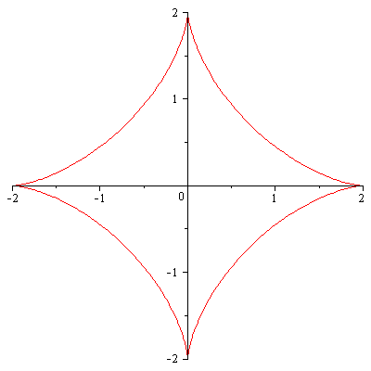
> s3:=int(y1(t)*diff(x1(t),t),t=0..Pi*2);
Длина дуги плоской кривой (в декартовых координатах).
> L1=int(sqrt(1+(diff(f1(x),x))^2),x=-1..2);
> evalf(%);
Длина дуги плоской кривой (в полярных координатах).
> L2:=int(sqrt(r(phi)^2+diff(r(phi),phi)^2),phi=0..Pi/6);
> evalf(%);
Длина дуги плоской кривой, заданной параметрически.
> s3:=int(sqrt(diff(y1(t),t)^2+diff(x1(t),t)^2),t=0..2*Pi);
Объем тела вращения (вокруг ОХ).
> Vx:=Pi*int((x)^2-f1(x)^2,x=-1..2);
>

